Universidad del Valle de Guatemala agosto 28, 2014

Estructura de Datos

Sección 30

Pablo Argueta, 13028

Héctor Möller, 09002

**LAB 05**

Gráficas con incisos a, b y c:

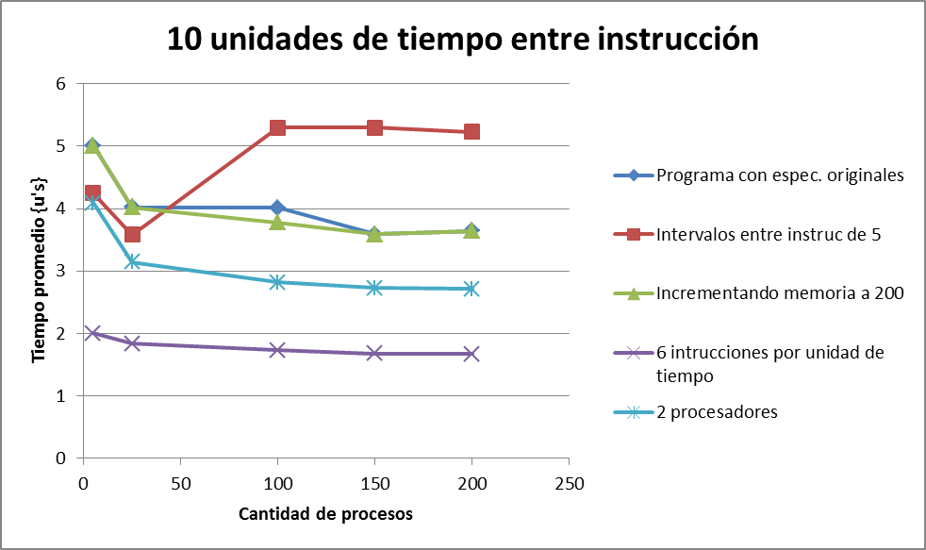

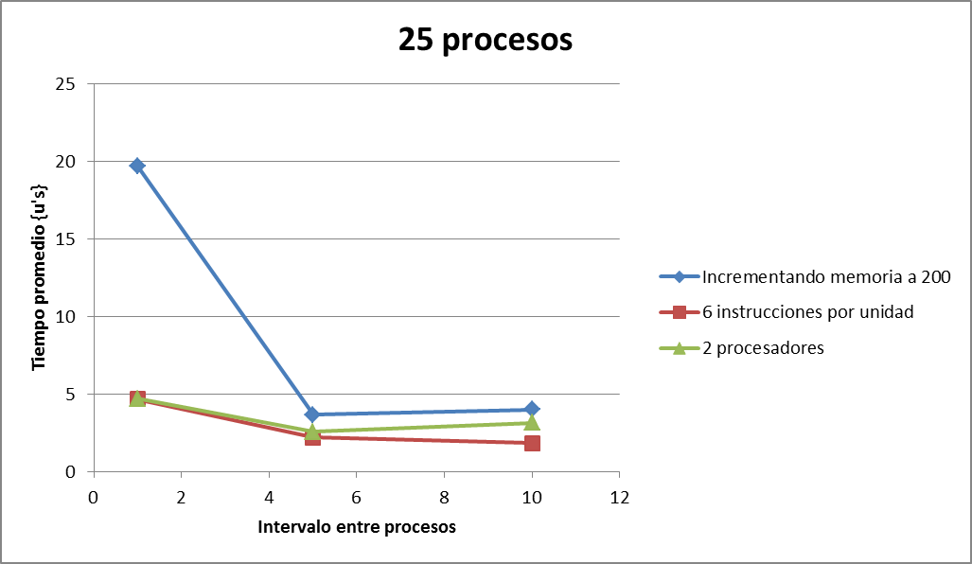

**Reducir el tiempo de ejecución de procesos**

Como se puede observar en ambas gráficas, aumentar a 6 instrucciones (aumentar la velocidad del procesador) resulta ser la mejor opción para reducir el tiempo promedio de ejecución de procesos. Al variar la cantidad de procesos y el intervalo entre procesos, la mejor respuesta sigue siendo aumentar la velocidad del procesador.